Достопримечательности Дагестана

Прекрасный и живописный Дагестан воспет известными поэтами и изображен знаменитыми художниками. Название «Дагестан» впервые упоминается в рукописях 17 века и означает «горная страна». Ее величественная история, своеобразный быт, незабываемые пейзажи, ценные достопримечательности и многогранная культура всегда воспринималась с восхищением всеми, кто хоть один раз посещал эту страну.

Крепость Нарын-Кала
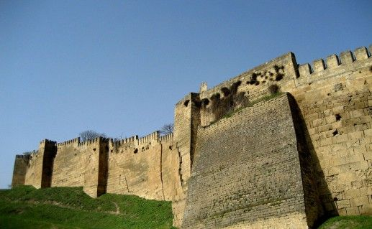
В Дагестане находится один из старейших городов мира – Дербент, которому насчитывается больше пяти тысяч лет. На территории этого города расположена удивительная крепость Нарын-Кала, что дословно переводится как «Солнечные ворота».
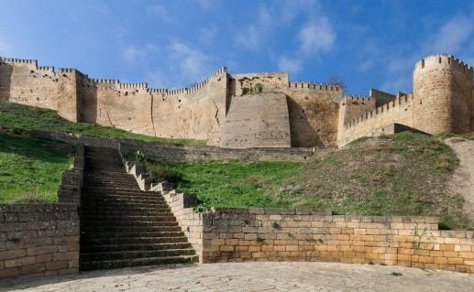
Данная достопримечательность является основной частью старинного комплекса, который был сооружен еще в 6 веке шахом Кавадом. Крепость сложена в несколько рядов и отличается массивными стенами, а также внушительной высотой. Прочная кладка стен выдержала множество вражеских нападений. Это сооружение занимает около 4,5 га земли. Крепость Нарын-Кала сегодня получила статус памятника мирового значения. На данный момент на территории комплекса сохранилась также Джума-мечеть, сооруженная в 8 веке, и комплекс стен с башнями и воротами, которые датированы 6-15 веком.

Кала-Корейш
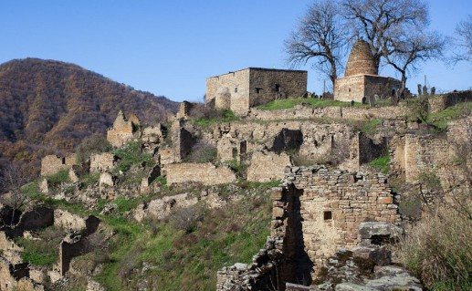
В Дагестане, на высоте более тысячи метров над уровнем моря, было расположено поселение Кала-Корейш. Главная крепость поселения была сооружена еще в 7 веке курейшитами – потомками пророка Мухаммеда. В средние века крепость Кала-Корейш являлась столицей большого феодального владения и не знала себе равных по количеству культурных ценностей. Через время равнинные участки Дагестана начали активнее заселяться, и высокогорные поселения начали уменьшать свое влияние. Уже в середине 20 века в поселении Кала-Корейш не осталось не одного жителя. Сегодня на территории бывшего поселения продолжаются работы по восстановлению сохранившихся достопримечательностей.

Боевые и сторожевые башни

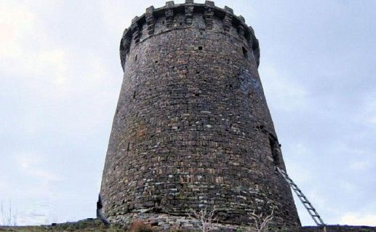
По всему Нагорному Дагестану расположено большое количество боевых и сторожевых башен, так как жители данного региона постоянно защищались от вражеских набегов. При этом башенная архитектура средневекового зодчества отличалась идеальной пропорциональностью и зеркальной симметрией всех ее частей. Кроме того, сторожевые башни на территории страны соединялись в единую систему сторожевых сооружений. Самые древние сторожевые башни сохранились в Ицари и в ауле Корода. Данные достопримечательности были сооружены в 17-18 веке для борьбы с захватчиками.

Ахтынские минеральные источники
Недалеко от селения Ахты расположены уникальные минеральные источники, воды которых обладают целебными свойствами в лечение многих заболеваний. Данная природная достопримечательность Дагестана пользуется большой популярностью у местных жителей и туристов. Ведь Ахтынские источники содержат в себе сероводородные, йодо-бромные и радоновые минеральные воды. При этом температура воды колеблется в диапазоне от 38 до 68°C.

Краеведческий музей
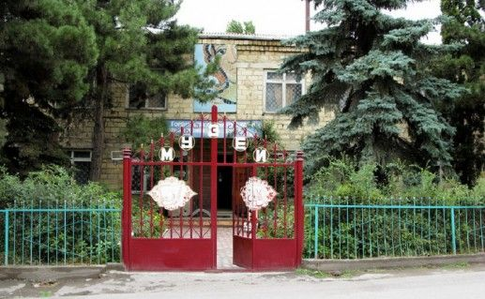
Особое место среди достопримечательностей Дагестана занимает известный Ахтынский краеведческий музей, который признан наилучшим среди сельских музеев России. Здесь сконцентрировано большое количество экспонатов, которые отражают особенности культуры и богатую историю Ахтынского района.
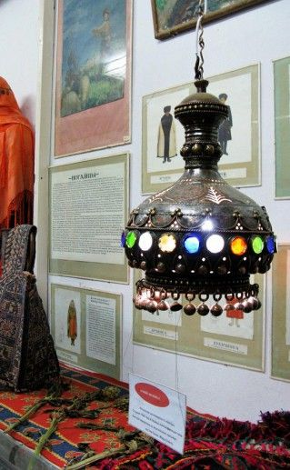

Центральная Джума-мечеть
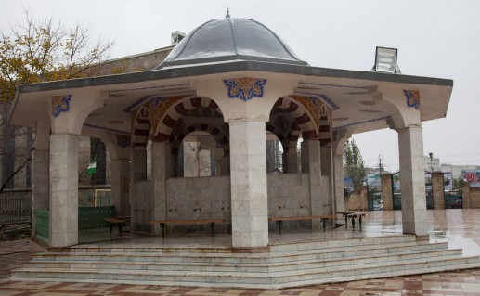

Настоящей жемчужиной столицы Дагестана признана знаменитая Джума-мечеть, которая имеет идентичные внешние параметры с известной Голубой мечетью в Стамбуле. Данная достопримечательность была сооружена в 1996 году благодаря финансовой поддержке одной состоятельной турецкой семьи. На территории мечети может одновременно находиться около 17 тысяч человек, поэтому Джума-мечеть получила статус самой большой в Европе.

Бархан Сары-Кум
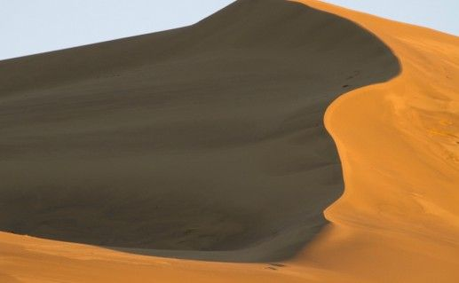

На территории Дагестанского заповедника расположена природная достопримечательность — бархан Сары-Кум, который признан самым крупным в Евразии. Его высота достигает 262 метра, а площадь – около 600 га. Состоит бархан из желтого песка, который образует четыре вершины. Под воздействием ветра они постоянно изменяют свою форму, приобретая необычные, причудливые очертания.

Крепость семи братьев и одной сестры
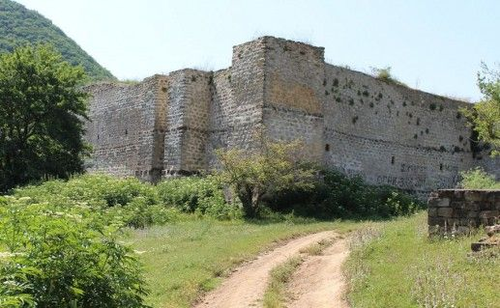

В местечке Харба-Гуран на высоком холме сохранились остатки крепости, которая известна под названием «Крепость семи братьев и одной сестры». Данная достопримечательность была возведена в 17-18 веке в качестве оборонительного сооружения, которое выгодно отличается от других местных построек уникальной кладкой стен правильными рядами. При этом длина одной стены крепости составляет около 50 метров. Крепость семи братьев и одной сестры окружена таинственными легендами и сказаниями.

Водопад Тобот
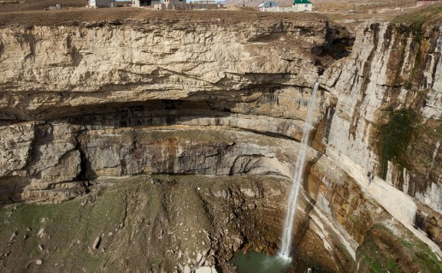
В горном Дагестане водопад Тобот является доступной и яркой достопримечательностью, которая находится недалеко от Хунзахской крепости. Высота данного водопада – 70 метров. Вода с сильным грохотом падает в каньон, пролетая мимо скал и играя всеми цветами радуги в лучах солнечного света. При этом создается красивая и живописная картина. Далее водопад Тобот расширяет каньон и образует множество порогов.

